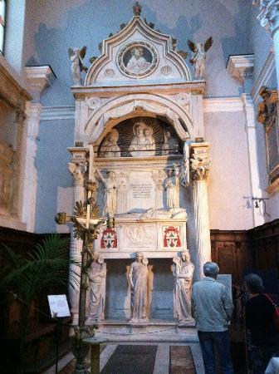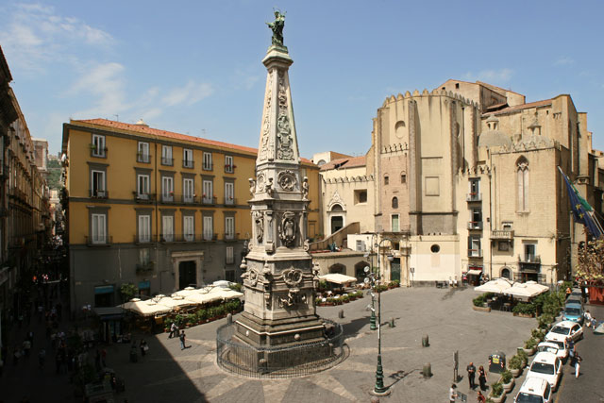

COMUNICATO N. 42/2014

VISITA GUIDATA

Dalla NAPOLI ESOTERICA, alla NAPOLI PRESEPIALE.

Si porta a conoscenza di tutti i Soci che è stata organizzata una visita guidata a Napoli , per SABATO 22 novembre 2014.

Il programma prevede:

Ritrovo ore 15.45 in P.zza BELLINI (alt. Mura Greche) per visitare:

- PIETRASANTA (LA STORIA DEL DIAVOLO)
- PIAZZETTA NILO e CHIESA S. ANGELO A NILO (IL CULTO DELLA DEA ISIDE)
- CHIESA DI S. DOMENICO MAGGIORE (compreso ingresso alla SALA DEL TESORO)
- PIAZZA S. DOMENICO ( L’OMICIDIO DI MARIA D’AVALOS)
- E raccontare la storia del PRESEPE NAPOLETANO.

La quota di partecipazione individuale per la visita guidata è di:
- Adulti : soci € 3,00 / aggregati € 5,00

La visita sarà effettuata al raggiungimento di minimo 15 partecipanti (ed un max 60 partecipanti).

All’atto della prenotazione, occorrerà versare la relativa quota di iscrizione, altrimenti la prenotazione non sarà valida.

Per le prenotazioni rivolgersi ai Consiglieri Cral entro e non oltre il 15/11/2014.

Napoli 7/11/2013
IL PRESIDENTE
Marco Capaccio

